1. (G1 – cftmg 2008) Duas esferas A e B movem-se ao longo de uma linha reta, com velocidades constantes e iguais a 4 cm/s e 2 cm/s. A figura mostra suas posições num dado instante.
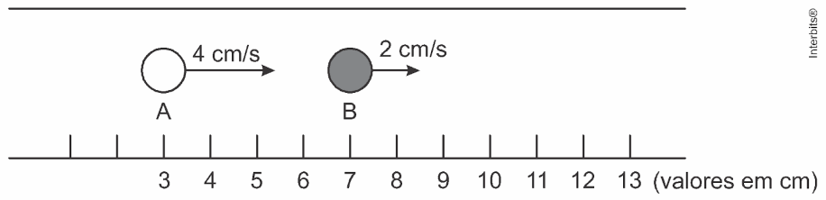
A posição, em cm em que A alcança B é
a) 4.
b) 8.
c) 11.
d) 12.
2. (Espcex (Aman) 2017) Um trem de 150 m de comprimento se desloca com velocidade escalar constante de 16 m/s. Esse trem atravessa um túnel e leva 50 s desde a entrada até a saída completa de dentro dele. O comprimento do túnel é de:
a) 500 m
b) 650 m
c) 800 m
d) 950 m
e) 1100 m
3. (Uerj 2014) Em um longo trecho retilíneo de uma estrada, um automóvel se desloca a 80 km/h e um caminhão a 60 km/h, ambos no mesmo sentido e em movimento uniforme. Em determinado instante, o automóvel encontra-se 60 km atrás do caminhão.
O intervalo de tempo, em horas, necessário para que o automóvel alcance o caminhão é cerca de:
a) 1
b) 2
c) 3
d) 4
4. (Acafe 2014) Filas de trânsito são comuns nas grandes cidades, e duas de suas consequências são: o aumento no tempo da viagem e a irritação dos motoristas. Imagine que você está em uma pista dupla e enfrenta uma fila. Pensa em mudar para a fila da pista ao lado, pois percebe que, em determinado trecho, a velocidade da fila ao lado é 3 carros/min. enquanto que a velocidade da sua fila é 2 carros /min.
Considere o comprimento de cada automóvel igual a 3 m.
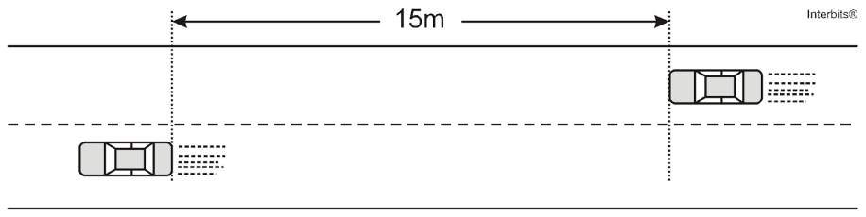
Assinale a alternativa correta que mostra o tempo, em min, necessário para que um automóvel da fila ao lado que está a 15m atrás do seu possa alcançá-lo.
a) 2
b) 3
c) 5
d) 4
5. (Fuvest 2009) Marta e Pedro combinaram encontrar-se em certo ponto de uma autoestrada plana, para seguirem viagem juntos. Marta, ao passar pelo marco zero da estrada, constatou que, mantendo uma velocidade média de 80 km/h, chegaria na hora certa ao ponto de encontro combinado. No entanto, quando ela já estava no marco do quilômetro 10, ficou sabendo que Pedro tinha se atrasado e, só então, estava passando pelo marco zero, pretendendo continuar sua viagem a uma velocidade média de 100 km/h. Mantendo essas velocidades, seria previsível que os dois amigos se encontrassem próximos a um marco da estrada com indicação de
a) km 20
b) km 30
c) km 40
d) km 50
e) km 60
6. (Unesp 2016) Em uma viagem de carro com sua família, um garoto colocou em prática o que havia aprendido nas aulas de física. Quando seu pai ultrapassou um caminhão em um trecho reto da estrada, ele calculou a velocidade do caminhão ultrapassado utilizando um cronômetro.
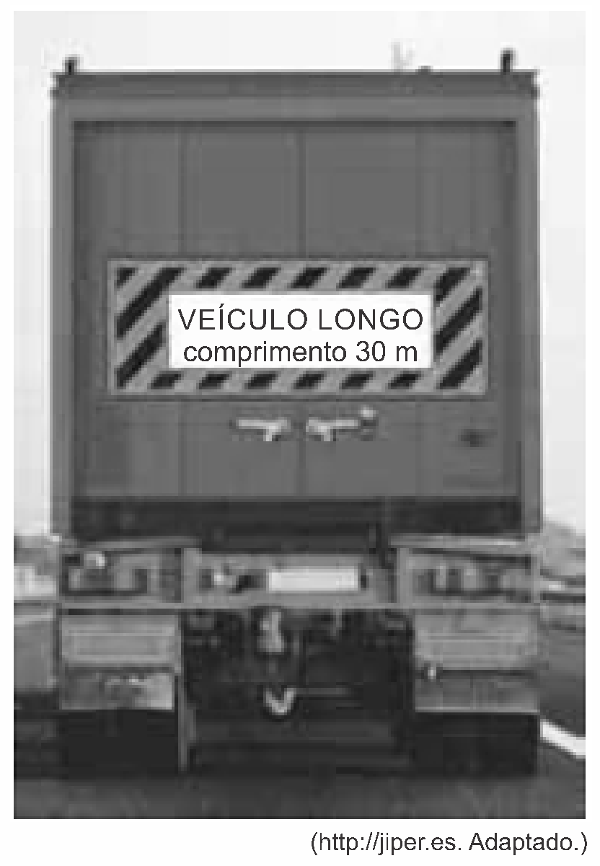
O garoto acionou o cronômetro quando seu pai alinhou a frente do carro com a traseira do caminhão e o desligou no instante em que a ultrapassagem terminou, com a traseira do carro alinhada com a frente do caminhão, obtendo 8,5 s para o tempo de ultrapassagem.
Em seguida, considerando a informação contida na figura e sabendo que o comprimento do carro era 4 m e que a velocidade do carro permaneceu constante e igual a 30 m/s ele calculou a velocidade média do caminhão, durante a ultrapassagem, obtendo corretamente o valor 24 m/s
a) 21 m/s
b) 22 m/s
c) 26 m/s
d) 28 m/s
7. (Epcar (Afa) 2011) Dois automóveis A e B encontram-se estacionados paralelamente ao marco zero de uma estrada. Em um dado instante, o automóvel A parte, movimentando-se com velocidade escalar constante VA = 80 km/h. Depois de certo intervalo de tempo, t , o automóvel B parte no encalço de A com velocidade escalar constante VB = 100 km/h. Após 2 h de viagem, o motorista de A verifica que B se encontra 10 km atrás e conclui que o intervalo t, em que o motorista B ainda permaneceu estacionado, em horas, é igual a
a) 0,25
b) 0,50
c) 1,00
d) 4,00
8. (Uerj 2010) Dois automóveis, M e N, inicialmente a 50 km de distância um do outro, deslocam-se com velocidades constantes na mesma direção e em sentidos opostos. O valor da velocidade de M, em relação a um ponto fixo da estrada, é igual a 60 km/h. Após 30 minutos, os automóveis cruzam uma mesma linha da estrada.
Em relação a um ponto fixo da estrada, a velocidade de N tem o seguinte valor, em quilômetros por hora:
a) 40
b) 50
c) 60
d) 70
9. (Ufscar 2004) Um trem carregado de combustível, de 120 m de comprimento, faz o percurso de Campinas até Marília, com velocidade constante de 50 km/h. Este trem gasta 15 s para atravessar completamente a ponte sobre o rio Tietê. O comprimento da ponte é:
a) 100,0 m.
b) 88,5 m.
c) 80,0 m.
d) 75,5 m.
e) 70,0 m.
10. (Ufpr 2013) Em uma caminhada por um parque, uma pessoa, após percorrer 1 km a partir de um ponto inicial de uma pista e mantendo uma velocidade constante de 5 km/h, cruza com outra pessoa que segue em sentido contrário e com velocidade constante de 4 km/h. A pista forma um trajeto fechado com percurso total de 3 km. Calcule quanto tempo levará para as duas pessoas se encontrarem na próxima vez.

